Г. Клин МДОУ №8 д/с «Ёлочка»

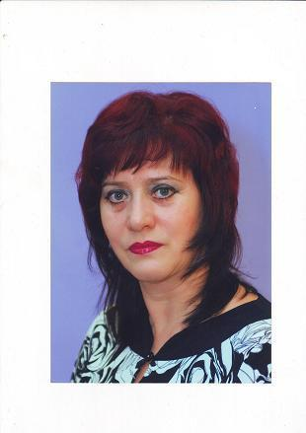 ЯРЫГИНА НАДЕЖДА ШИХАБУДИНОВНА

инструктор по физкультуре

Тема:

« СПОРТИВНЫЙ ПРАЗДНИК - ОДНА ИЗ ФОРМ

АКТИВНОГО ОТДЫХА ДЕТЕЙ И ВЗРОСЛЫХ»

ЦЕЛИ:
- создать радостное, праздничное настроение;
- развивать у детей интерес к занятиям физкультурой и
спортом совместно с родителями;
- вовлечь родителей в активный воспитательно-
оздоровительный процесс;
- пропагандировать здоровый образ жизни.

ЗАДАЧИ:
- развивать ловкость, быстроту, координацию движений,
умение правильно выполнять двигательные задания;
- воспитывать дисциплинированность, выдержку, умение
действовать в коллективе.

Сценарий спортивного праздника с участием родителей
«БУДЕМ СПОРТОМ ЗАНИМАТЬСЯ!»

Дети и взрослые входят в зал под музыку.
Ведущий. Внимание! Начинаем наш спортивный праздник. Сегодня дети и взрослые покажут свою быстроту,
ловкость, силу. В наших соревнованиях примут участие две команды.
Представление команд, девизы, приветствия.
Представление судей.
Звучит марш. Дети выходят на середину зала, читают стихи о спорте.
Мы бежим быстрее ветра. Маша плавает, как рыба. Может мостик сделать Шура,
Кто ответит: «Почему?» Кто ответит: «Почему?» По канату лезу я.
Коля прыгнул на два метра, На губах у нас улыбка, Потому что с физкультурой
Кто ответит, почему? Кто ответит, почему? Мы давнишние друзья.
Спорт, ребята, очень нужен,
Мы со спортом крепко дружим,
Спорт – помощник!
Спорт – здоровье!
Спорт – игра!

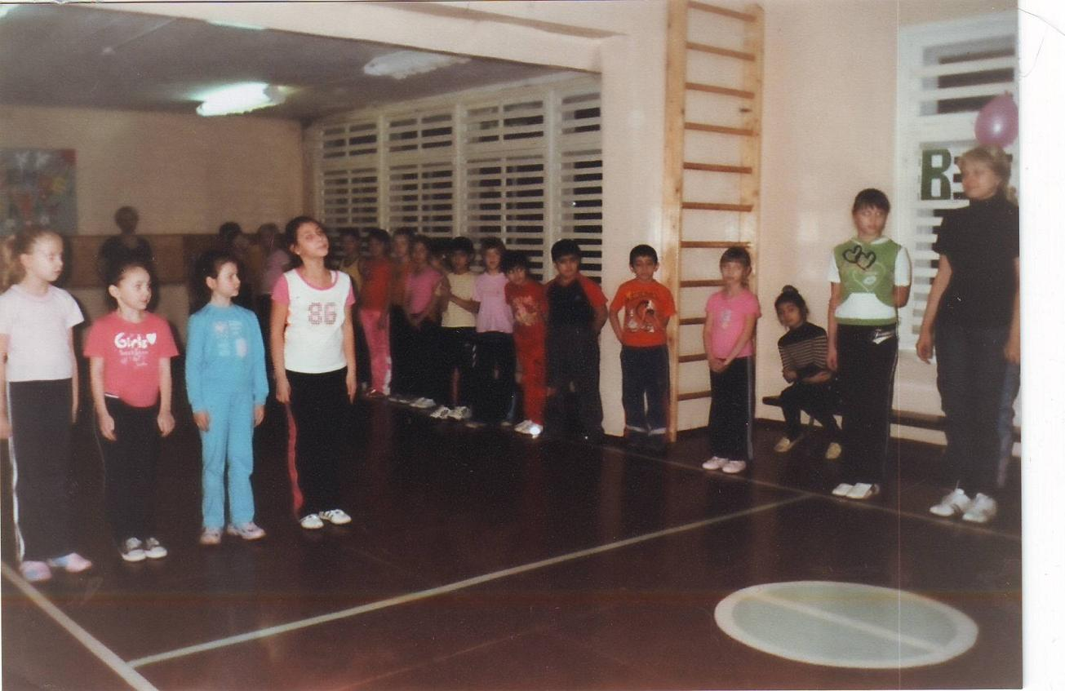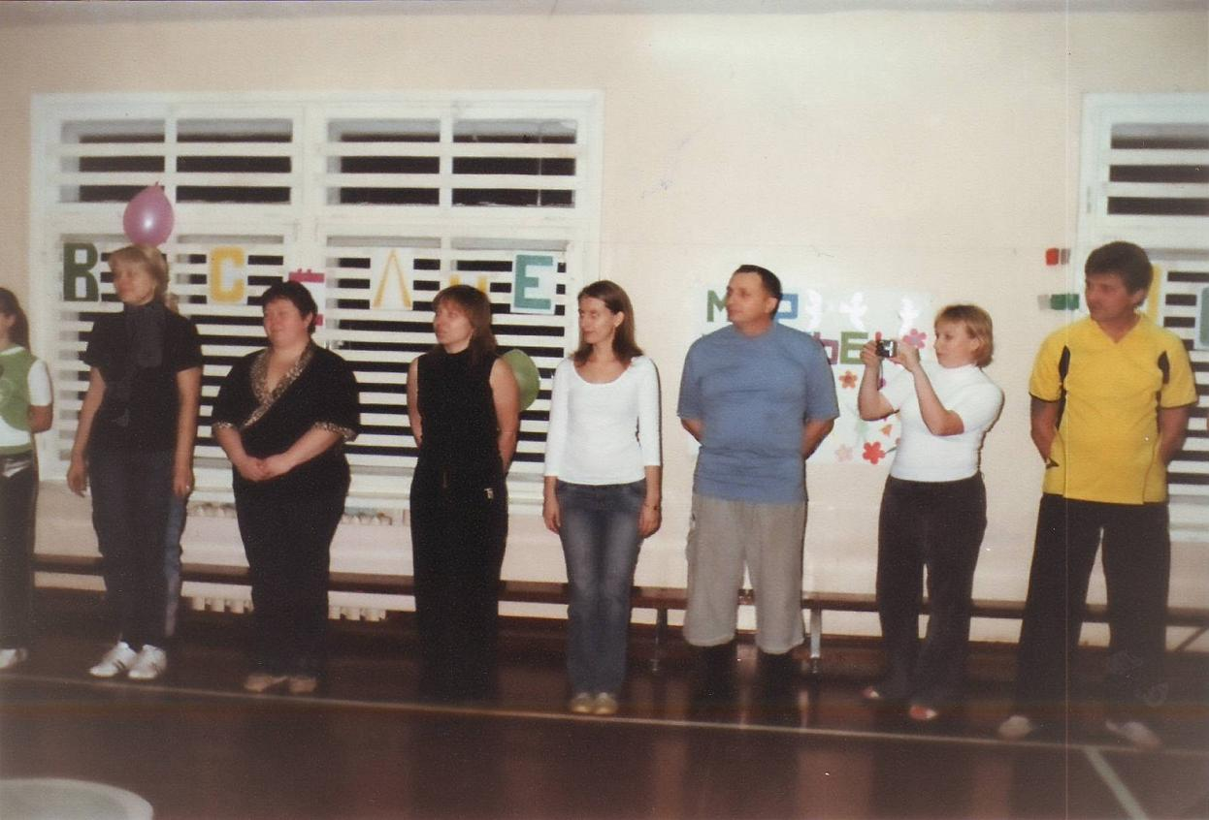

Ведущий. Приглашаю детей на весёлую разминку, а папы и мамы им помогают.
Ребёнок. На болоте две подружки
Две зелёные лягушки
Утром рано умывались,
Полотенцем растирались,
Ножками топали,
Ручками хлопали,
Вправо влево наклонялись
И обратно возвращались.
Вот здоровья в чём секрет –
Всем друзья – «Физкульт – привет!»
Музыкально-ритмическая композиция «Две лягушки».

Ведущий. Приглашаю всех принять участие в увлекательном состязании.
Эстафета «Солнышко». Добежать до обруча, взять палочку и положить её к обручу,
как луч.
Эстафета «Весёлый обруч». Катить обруч рукой до ориентира и обратно.
Ведущий. Судьи подведут итоги соревнований, а мы послушаем стихи о зарядке.
Ребёнок. Для чего нужна зарядка - Если кто-то без оглядки
Это вовсе не загадка: Убегает от зарядки,
Чтобы силу развивать Он не станет нипочём
И весь день не уставать. Настоящим силачом.
Ведущий. На старт приглашаются дети и мамы.
Эстафета «Прыжки на мячах». Допрыгать на мяче-прыгуне до ориентира и обратно.
Ведущий. На старт приглашаются дети.
Эстафета «Паучки». Доползти с опорой на руки и ступни ног до ориентира, вернуться
бегом.

Фрагменты эстафет: «Прыжки на мячах», «Паучки», «Весёлый обруч».

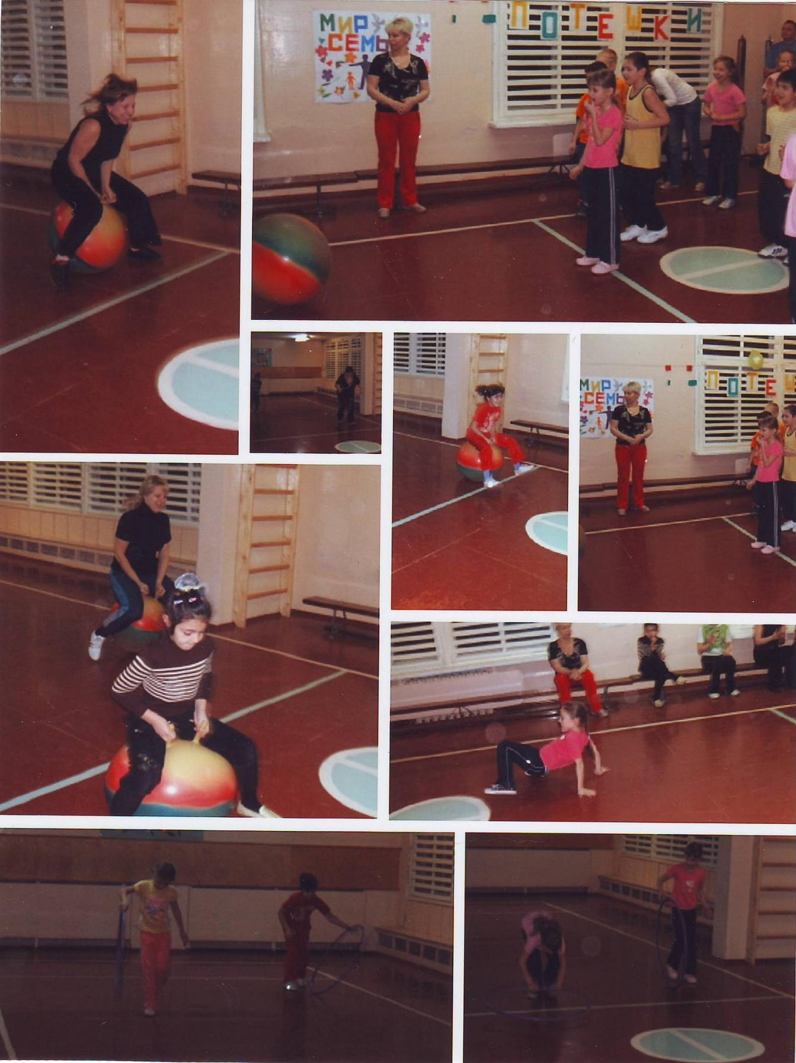

Подведение итогов. Стихи о спорте.
Ребёнок. Будем мы на радость маме Тренировка, тренировка –
С детства закаленными, От неё не устаём,
Скоро вырастем и сами Мы умеем прыгать ловко.
Станем чемпионами. От больших не отстаём.
Ведущий. Продолжаем наши соревнования. На старт приглашаются дети и родители.
Эстафета «Скейтборд».
Ребёнок садится на доску, а родитель помогает ему передвигаться с помощью обруча,
подтягивая его за собой; они огибают ориентир, вернувшись передают обруч и скейтборд
следующим.

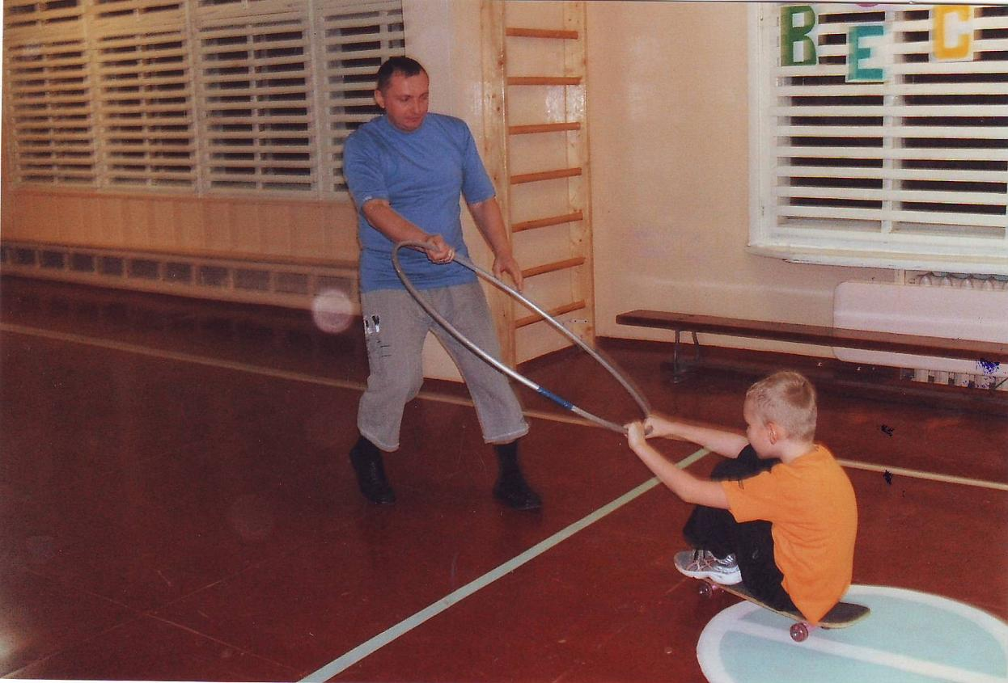

Эстафета «Гонка воздушного шара ракеткой». Бадминтонной ракеткой подбивая шар,
добежать до ориентира и обратно.
Конкурс «Самый сильный папа».
Папы, стоя спиной друг к другу берутся за канат. По сигналу перетягивают канат и стараются
ногой ударить по мячу, лежащему перед ними на расстоянии 1.5 м.

Ведущий. Сейчас дети покажут, как они умеют наводить беспорядок, а мамы убирать.
Комическая эстафета « Мамины помощники »
Ребёнок бежит, разбрасывает бумажки из ведра, возвращается к родителю. Родитель
заметает бумажки в совок и складывает в ведро, которое держит ребёнок. Затем передают
ведро, совок, веник следующей паре.

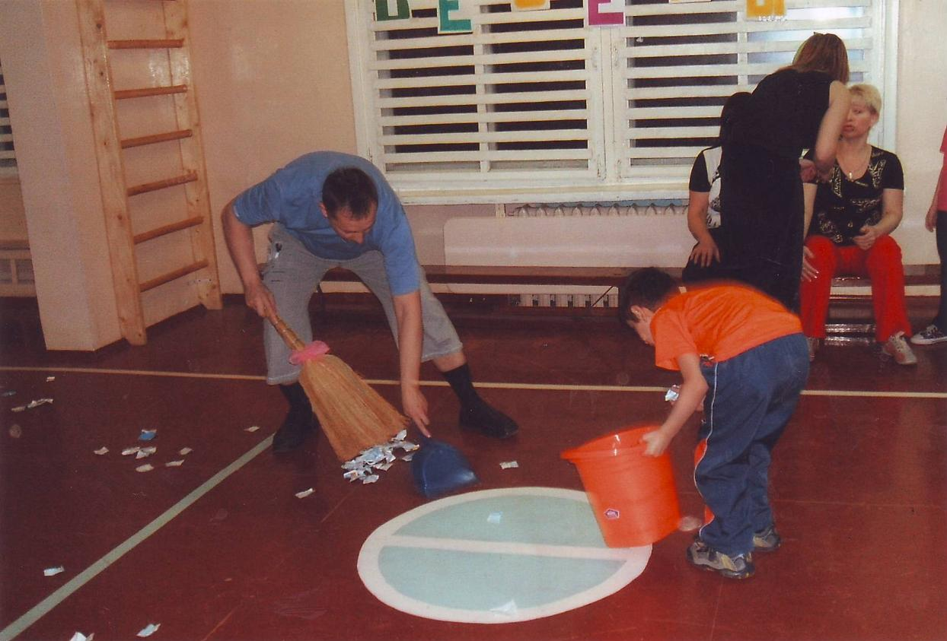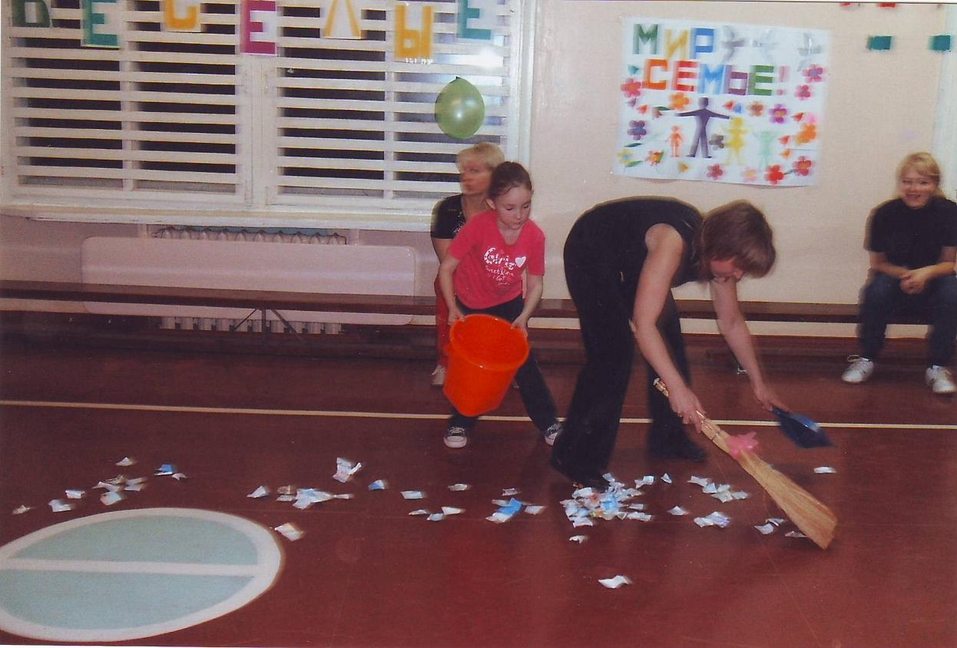

Ведущий. Судьи подведут итоги наших соревнований, а мы посмотрим показательное
выступление девочек.
Спортивный танец с элементами акробатики « Джазовая разминка»

Ведущий. Слово предоставляется судьям.
Подведение итогов, награждение сладкими призами и грамотами (за активное участие семьи,
самого сильного папу, зрительские симпатии, за волю к победе и юмор при неудачах, за лучшую
стенную газету «Мир семье»).

Ведущий. Ну, вот и выявили победителей.
Скажем спасибо жюри и зрителям.
Спортсменам – новых побед,
А всем – наш спортивный привет!

Важнейший итог праздника – радость от участия, победы, общения, совместной деятельности
.
В наших соревнованиях победила ДРУЖБА!

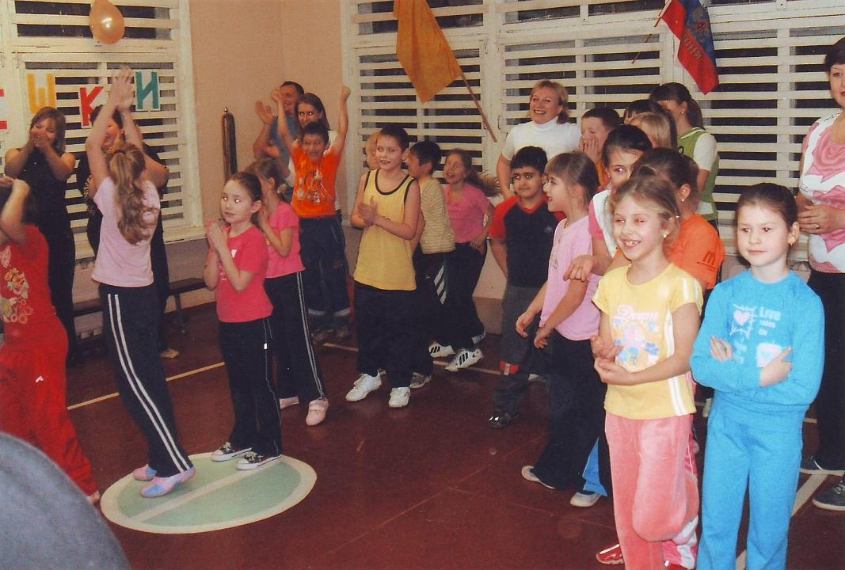

Используемая литература: «Сценарии спортивных праздников и мероприятий для детей 3-7 лет» Е.И.Подольская, Волгоград 2009г.
«Спортивные праздники в детском саду» З.Ф. Аксенова, 2003г., Москва
«Сценарии спортивно-театрализованных праздников» 1 и 2 книги Г.П.Болонов, Н.В.Болонова ,2004г.,Москва.
«Современные уроки физкультуры в начальной школе» И.А.Чаленко, Ростов-на-Дону. 2003г.
«Конспекты-сценарии занятий по физической культуре для дошкольников» Н.Б.Муллаева, 2008г.
Санкт-Петербург.

СПОРТИВНЫЙ ПРАЗДНИК « ПАПА, МАМА, Я – СПОРТИВНАЯ СЕМЬЯ »

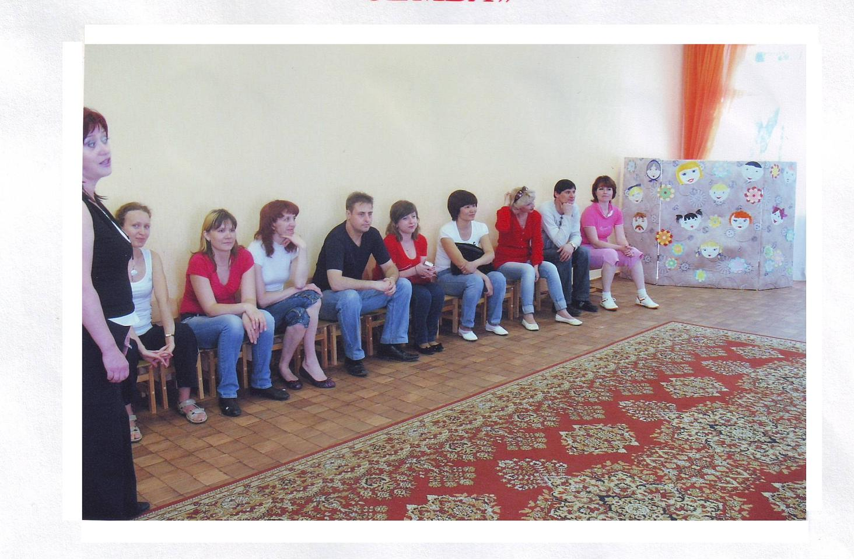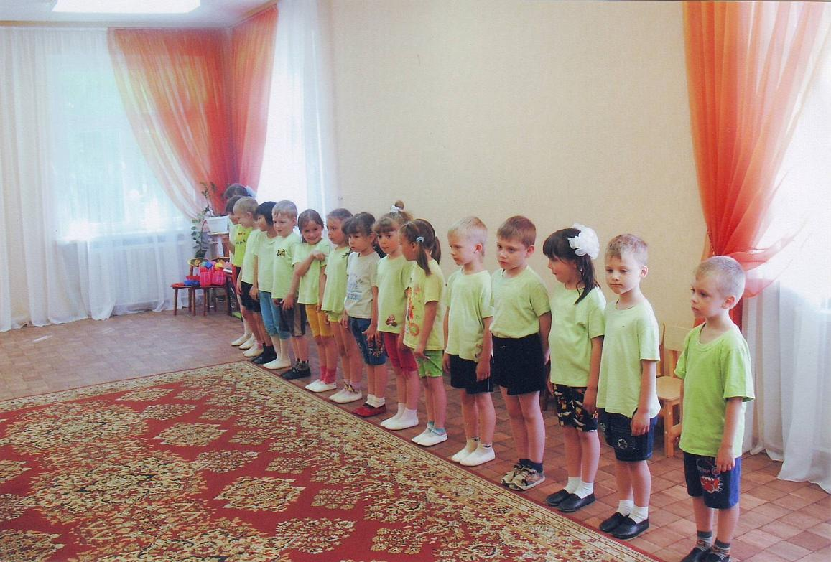
Родители волнуются перед соревнованиями Дети готовы бороться за победу

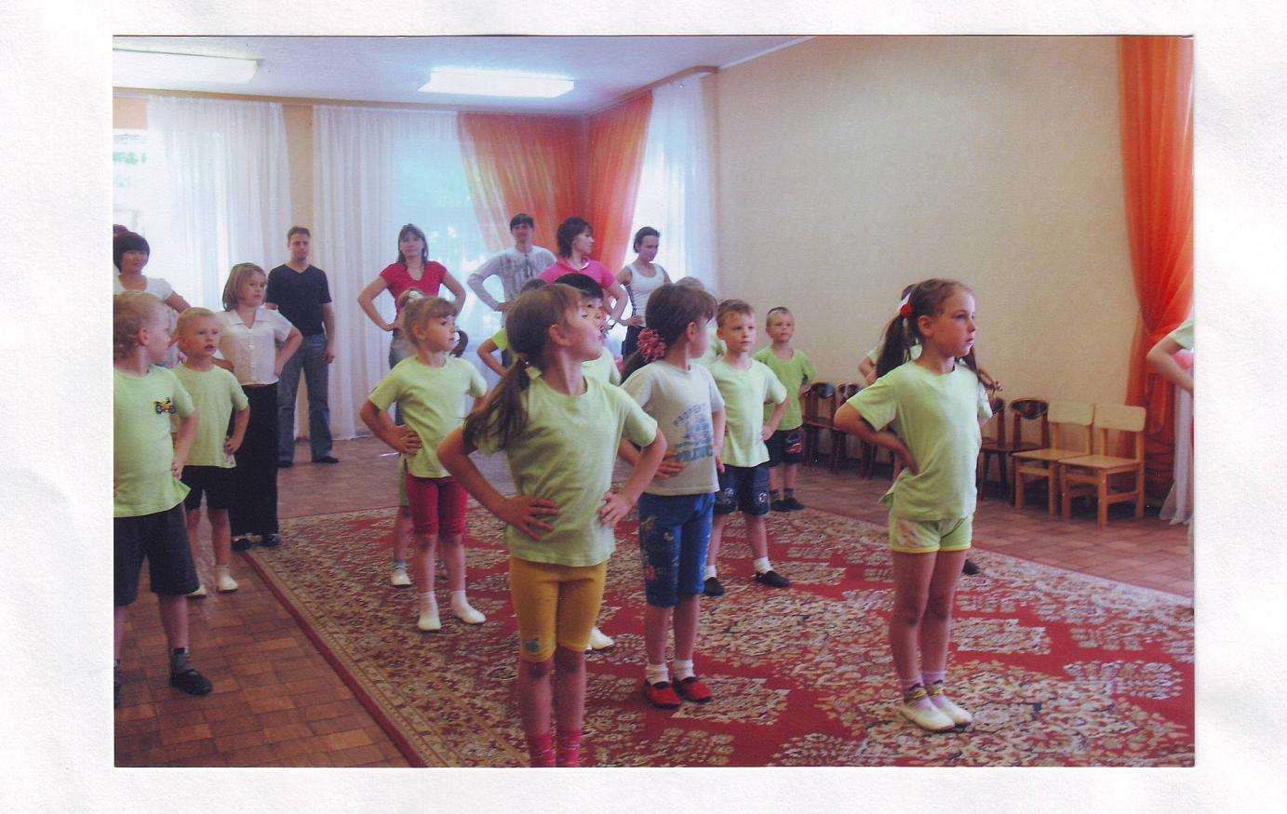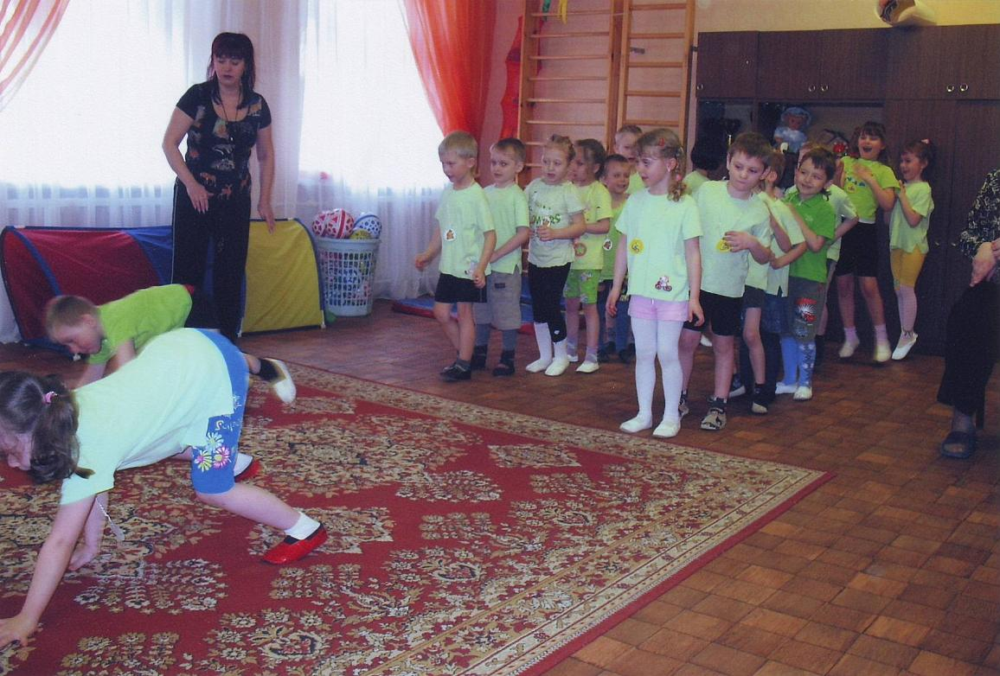

Всем нужна танцевальная разминка Весёлые « медвежата» бегут наперегонки

ФИЗКУЛЬТУРНЫЙ ДОСУГ СОВМЕСТНО С РОДИТЕЛЯМИ « ВОЛШЕБНАЯ СТРАНА ИГР »

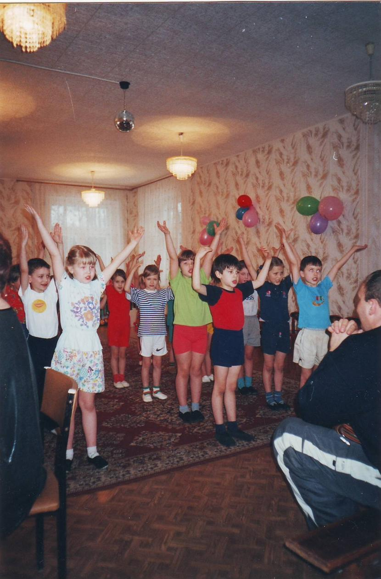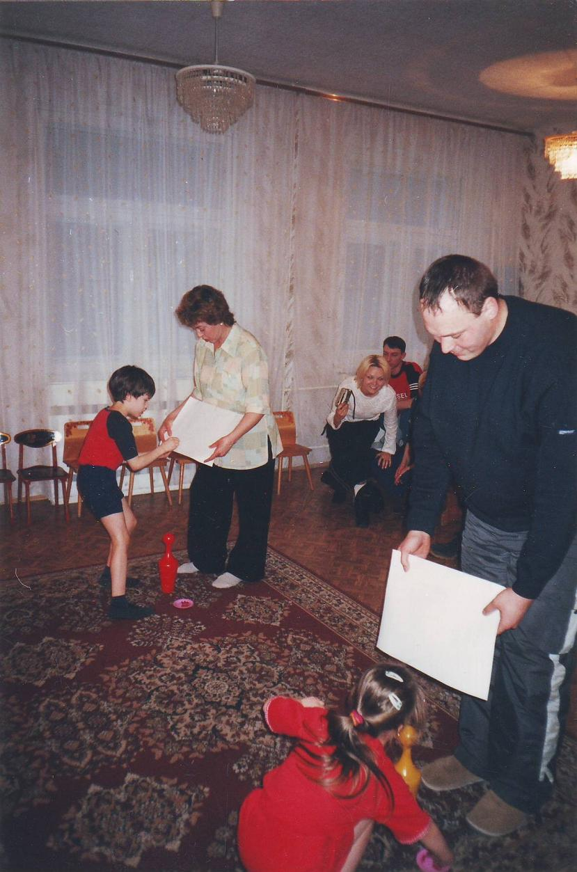
Танцевально-ритмическая композиция «Красная Шапочка» Конкурс «Нарисуй солнышко»

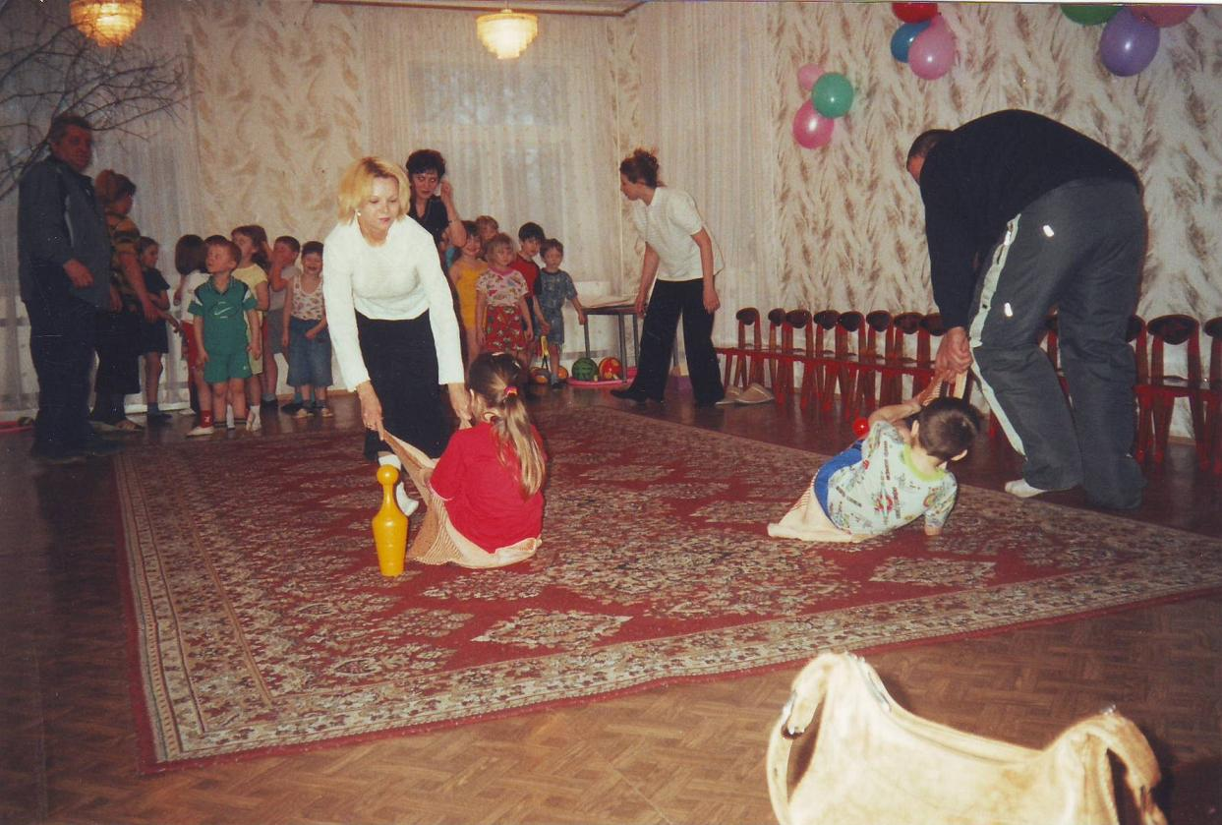

Эстафета «Кошка и мышка» (гонки на мешках)

